**Universidad Autónoma Gabriel René Moreno**

**Facultad de Ciencias de la Computación.**

**Sistema de Información Geográfica**



**PRACTICA LABORATORIO LAB5_5**

**“GEOPROCESAMIENTO”**

Docente:

***ING. UBALDO PEREZ FERREIRA***

***Estudiantes***

***TITO CARLOS GUTIERREZ***

Santa Cruz de la Sierra, Bolivia

El mapa de **Vulnerabilidad** de la ciudad de Santa cruz se debe generar en base a los tres archivos descritos anteriormente y consiste en sumar los valores de cada celdas de los tres archivos raster, este geoproceso debe generar como resultado un nuevo archivo raster al cual se lo denominará**vulne_scz**.  (usar la herramienta **ArcToolBox/Spatial Analyst Tools/Mat Algebra/Raster Calculator**)

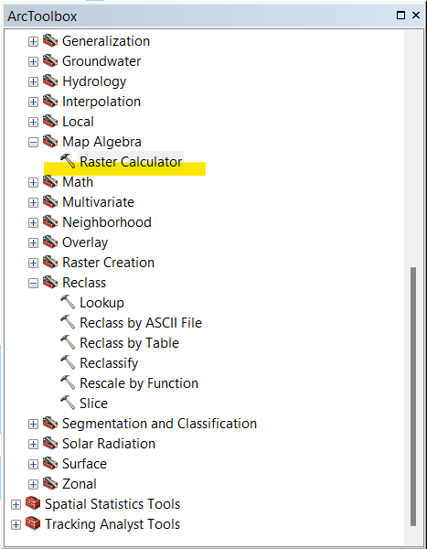

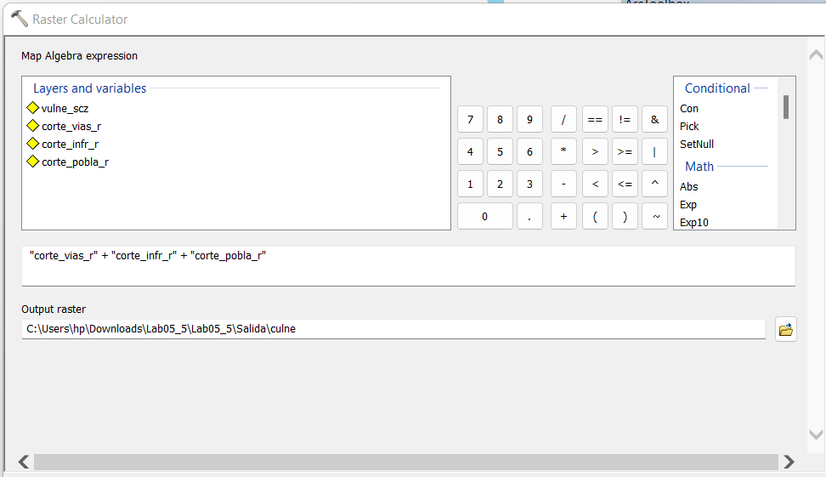

El archivo resultante de esta re clasificación se le debe asignar el nombre de **vulnera_r. (usar la herramienta ArcToolBox/Spatial Analyst Tools/Reclas/Reclassify).**

